关于凸透镜成像规律的巧记方法解析

整个八年级上册的知识点里面对学生来说，最难记并且运用起来比较困难的知识点非凸透镜成像不可，课本原文如下：

讲解比较分散，不容易对应起来记忆，很多学生反应就算当时记住了，没过几天就忘记了，或者几个知识点就背混了

凸透镜成像的规律（u为物距，即物体到凸透镜的距离，v为像距，f为焦距）
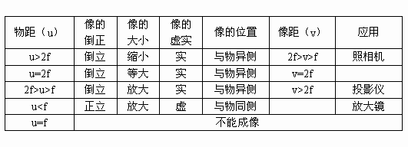
由此可得出：一倍焦距定虚实，二倍焦距分大小，实倒虚正来成像，物近像远像变大（成实像时）
